更新系统使用说明-对外

文档作者：动网运维组
创建日期：2015-03-12

版本控制：
更新日期 | 作者 | 版本 | 更新备注
2015-03-12 | 曾民 | 1.0 | 创建文档。
2015-03-19 | 廖远华 | 1.0.1 | 增加快速启动说明，补充若干功能说明
2015-04-17 | 廖远华 | 1.0.2 | 增加重载配置说明和推荐浏览器
2015-05-12 | 曾民 | 1.0.3 | 增加文档目录和更新流程解释
2016-05-24 | 曾民 | 1.0.4 | 增加更新流程图解说明及注意事项

目录
一、更新包格式 3
1、命名规则 3
2、更新包目录结构 3
二、更新系统使用 4
1、登陆地址 4
2、用户登陆 4
3、选择游戏项目 4
4、上传更新包 5
5、刷新更新包 6
6、发布更新 6
7、审批更新 7
8、检查更新进度和结果 8
三、语言版本对照表 9
四、更新流程 9

一、更新包格式

1、命名规则
更新包的命名规则为:游戏项目简称_打包人_更新日期_当天第几个包_语言版本
例如：sftx_lrx_20150312 _01_ft.zip(三分天下_陆荣幸_20150312_第一个包_繁体版.zip)
需打包为zip包，如下图
更新包文件名长度不能超过64个字符。

2、更新包目录结构(新增更新多个数据库功能)
更新包内部结构应该如下
sftx_lrx_20150312 _01_ft\ (压缩包内的顶层目录，需要包含这个同名文件夹。)
|----web\ （相当于正式环境的/data/www/sftx_s1目录）
| |--sftx\
| |--sfadm\
| |--socket\
|
|----sql\
| |db.sql (默认为更新db.sql文件名的数据库文件)
| |csdb.sql (当需要更新多个库时需向运维确认网管上填写的对应库类型)
| |admdb.sql
| ……
|
|----img\
| |--110101\ (这个以版本号命名的目录)
|
|----readme.txt (说明文件，可选)

- 在第一层目录下，只允许web、sql、img这三个目录，和readme.txt说明文件。
- Web目录相当于正式环境的/data/www/sftx_s1目录，可根据相对路径，把游戏程序放到web目录下更新。
- Sql目录下可以有多个sql文件，分别代表要更新到不同的数据库，若不需要更新到多个库只需要db.sql一个文件
- Img目录用于更新前端图片等静态资源，
- readme.txt主要作为更新涉及到的内容的说明，以便于对更新包更新的内容做历史回查,（可选）。

二、更新系统使用

1、登陆地址(推荐使用Chrome, FireFox浏览器，避免出来兼容问题)：
http://update.cndw.com/login.html

2、用户登陆
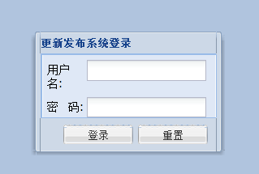

若无登录账号密码，需要向运维申请

3、选择游戏项目
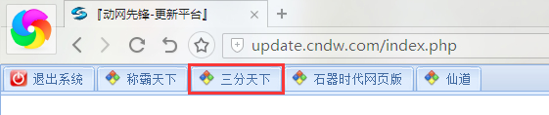
选择要操作更新的项目，若没有所要更新的项目需通知运维添加

4、上传更新包
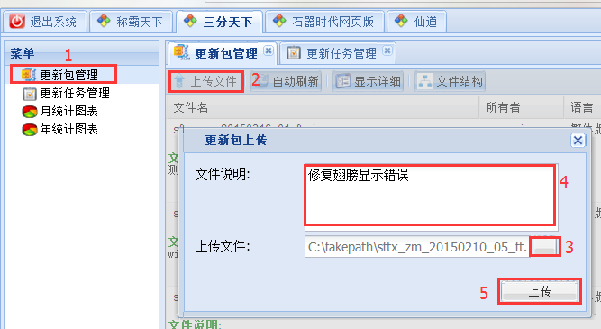
更新包管理-》上传文件-》选择文件-》填写文件说明-》上传

失败报错说明
(1)、
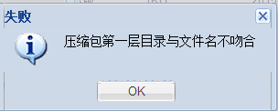
说明压缩包解压后的目录名与包文件名字不一致，例如下截图
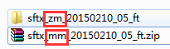
需更改目录名与压缩包名字一致后再上传。
(2)、
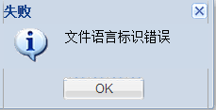
说明没有更新包语言版本的更新权限，或者使用了错误的更新包语言版本
例如下面的截图，项目并不存在标识为gg的语言版本
需确认语言版本没有错误后找运维添加权限

(3)、系统提示“目录与文件名不吻合的错误”
360压缩软件压缩的zip包可能会导致系统提示“目录与文件名不吻合的错误”，这是因为linux下的解压软件无法正常解压文件，建议使用7zip或者winrar进行打包。

5、刷新更新包
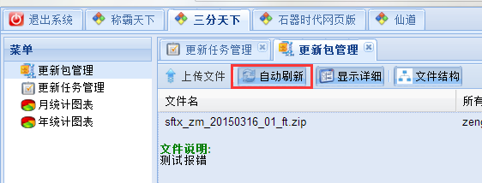
双击一下自动刷新即会马上刷新出刚上传的包

6、发布更新
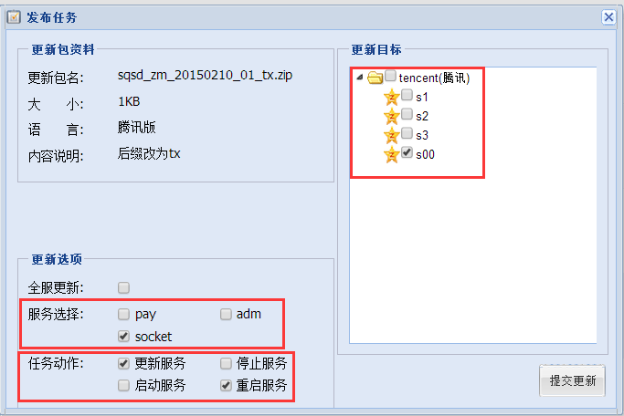
选择更新目标、任务动作、服务，提交更新即可，停止，启动，重启服务的动作是针对所选服务所做的操作，若没有选择服务那么这三个针对服务的动作都不会生效
如果服务支持热加载配置操作，可以申请启用“重载配置”任务动作，此动作对服务执行reload操作。

7、审批更新
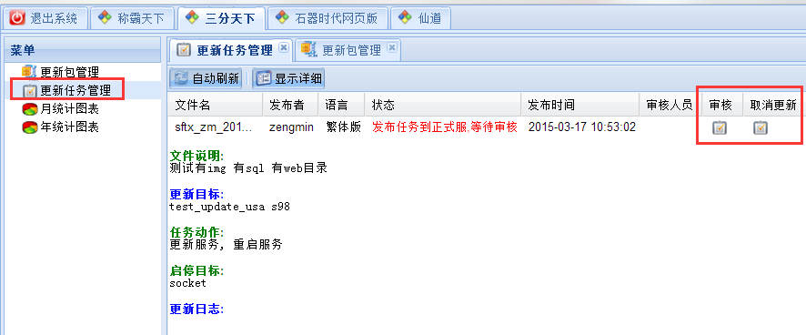
如果更新目标名称有且只有s0，系统将直接执行更新；否则需要有相应审核权限的人员点击“审核”按钮后确定才可发布正式更新到外服，点“取消”按钮则取消本次更新

8、检查更新进度和结果
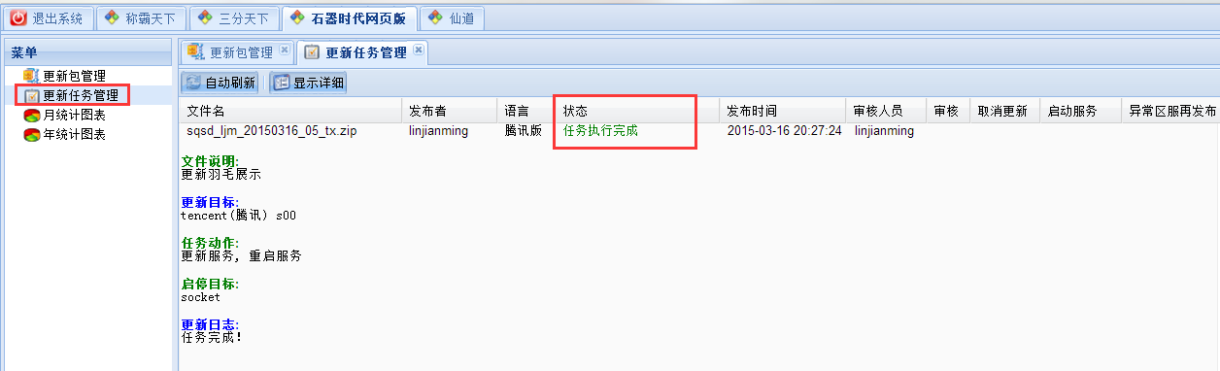
正常的更新提示为，等待任务执行-->开始执行任务-->更新任务执行完成（更新任务执行完成，服务已停止）
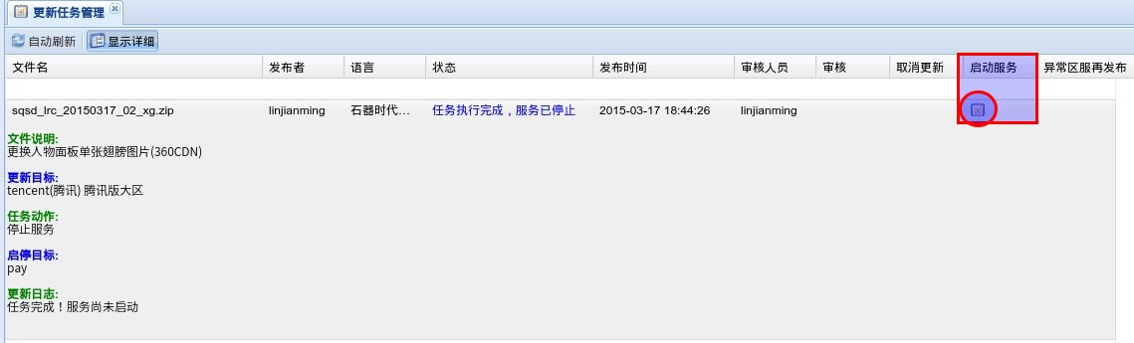
如果执行的操作包含“停止服务”而未包含“启动服务”，则任务完成后可以使用任务管理界面的“启动服务”列的按钮进行服务的快速启动。

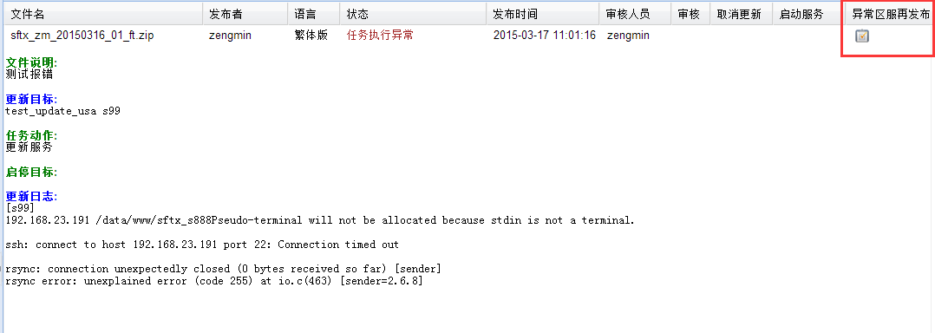
若出现异常，右上角会出现一个异常区服再发布的按钮，在完成故障排查，可以点击此按钮快速恢复执行更新任务，而无需在更新包管理页面再次发布更新 ，异常区服再发布功能会跳过已经成功更新的目标应用，只更新出现异常的应用。
注意：异常区服再发布功能需要sql支持重复执行，请尽量提交可重复执行的sql语句。

三、语言版本对照表
简体 gbk
繁体 ft
绿色 ls
英文 en
越南 vn
韩文 sk
日文 jp
澳洲 au
泰文 th
印度 in
印尼 id
腾讯 tx
相关 xg

语言版本主要用于避免更新包更新到错误的平台服务器上。

四、更新流程
更新流程：

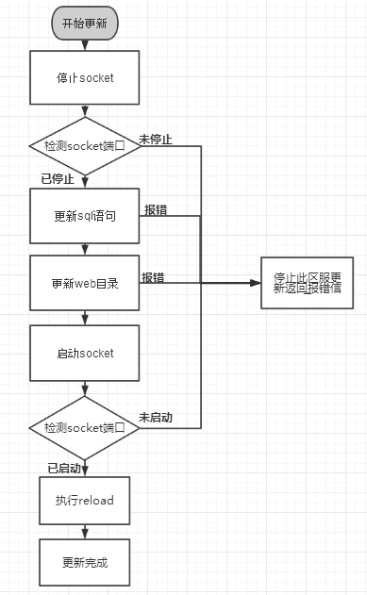

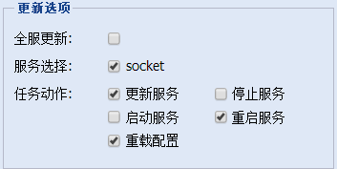

以上图选项为例，指定的服务是socket,动作是更新、重启、重载配置，按照停止>更新>启动>重载配置的优先级，更新系统实际执行的操作为：
停止socket服务 --> 确定服务停止后 --> 更新sql语句 --> 更新web目录内容 --> 启动socket服务 --> 确定socket服务启动成功(通过检查服务端口) --> 执行reload重载socket配置 --> 更新完成
以上流程中任何一步报错，则报错的区服中止更新。

